Name: Date: School: Facilitator:

6.02 Verbes Irréguliers
Most of the verbs in the table below are irregular. Practice conjugating them by creating original sentences in the present tense using the given elements. You may not use all phrases OR you may use some phrases more than once.
arroser le gazon  nettoyer les fenêtres  cirer le parquet  tondre la pelouse |  |  | brancher l’aspirateur  balayer la cuisine  faire la lessive  laver le plancher |  | éteindre l’ordinateur  essuyer la table  sortir la poubelle  mettre les assiettes dans le lave-vaisselle
 | Pronoun | Image |  | Original Sentence (Present Tense)
 | Je | 
 | Nous | 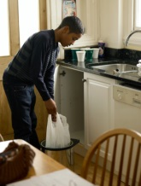
 | Tu | 
 | On | 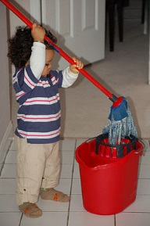
 | Vous | 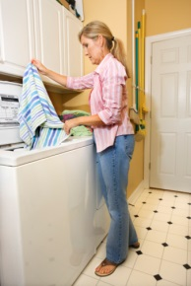
 | Ils | 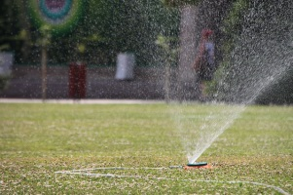
 | Elle | 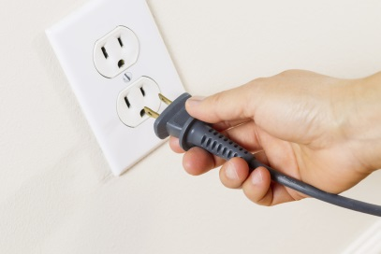
 | Nous | 
 | Vous | 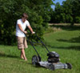
 | Tu | 
 | Je | 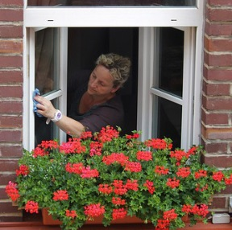
 | Il | 